УТВЕРЖДАЮ
Председатель Комиссии по вопросам градостроительства, землепользования и застройки при Правительстве Москвы в Северо-Западном административном округе города Москвы
А.А.Пашков (оригинал документа подписан)
02.09.2015 (подпись, печать)

ПРОТОКОЛ № 52/15ПС ПУБЛИЧНЫХ СЛУШАНИЙ
по «Проекту межевания территории квартала, ограниченного улицей Шеногина, 1-ым Силикатным проездом, Причальным проездом, Шелепихинской набережной (район Хорошево-Мневники. СЗАО)».

Общие сведения о проекте, представленном на публичные слушания:
Территория разработки проекта межевания территории квартала, территория ограничена улицей Шеногина, 1-м Силикатным проездом, Причальным проездом, Шелепихинской набережной, проездом 632. Площадь указанной территории (квартала) в границах разработки 23,4534 га.

Сроки разработки проекта: 2014 год.

Организация-заказчик: Департамент городского имущества города Москвы, 115054, г.Москва, ул.Бахрушина, д.20, тел. (495) 959-18-88, dgi@mos.ru.

Организация-разработчик: ООО Архитектурное Бюро «Моденс», 107031, г. Москва, ул. Щепкина, д.10, тел. 8(495) 234-70-10, www.modens.ru; (ГУП «Моспроект-2» им. М.В. Посохина, 123056, Москва, 2ая Брестская, дом 5, строение 1, 1а, тел. (499) 251-81-87, info@mosproject2.ru).

Сроки проведения публичных слушаний: оповещение 20 июля 2015 г.; экспозиция с 27 июля 2015 года по 03 августа 2015 года, собрание участников – 10 августа 2015 года.

Формы оповещения о публичных слушаниях: информационное сообщение о проведении публичных слушаний опубликовано в окружной газете «Москва. Северо-Запад» № 26/254 от 20.07.2015, размещено на официальных сайтах префектуры Северо-Западного административного округа г.Москвы www.szao.mos.ru, управы района Хорошево-Мневники www.horoshevo-mnevniki.ru, на информационных стендах, размещаемых в здании префектуры Северо-Западного административного округа города Москвы, управы района Хорошево-Мневники, органов местного самоуправления муниципального округа Хорошево-Мневники в городе Москве, в подъездах или около подъездов жилых домов, оповещение о проведении публичных слушаний направлено заказными почтовыми отправлениями правообладателям земельных участков, объектов капитального строительства, жилых и нежилых помещений на территории проекта разработки, депутату Московской городской Думы Сороке О.И., депутатам Совета депутатов муниципального округа Хорошево-Мневники в городе Москве.

Место проведения публичных слушаний:
Экспозиция по «Проекту межевания территории квартала, ограниченного улицей Шеногина, 1-ым Силикатным проездом, Причальным проездом, Шелепихинской набережной (район Хорошево-Мневники. СЗАО)» проведена с 27 июля по 3 августа 2015 года по адресу: г. Москва, ул. Народного Ополчения, д.33, корп.1 (холл управы района Хорошево-Мневники). Часы работы экспозиции: будние дни с 12.00 - 20.00 час, выходные: с 10.00 – 15.00 час.
Собрание участников публичных слушаний проведено 10 августа 2015 года по адресу: г. Москва, ул. Народного Ополчения, д.33, корп. 1 (в помещении Выставочно-маркетингового центра СЗАО). Начало собрания – 20.00 час.

Участники публичных слушаний:
Экспозицию посетили 4 участника публичных слушаний. Во время проведения экспозиции поступило 4 предложения и замечания по обсуждаемому проекту.
В собрании приняли участие 4 участников публичных слушаний, из них являющихся: жителями района – 0 человек, имеющими место работы на территории, в границах которой проводятся публичные слушания – 0 человек; представителей правообладателей земельных участков, объектов капитального строительства, жилых и нежилых помещений на территории, в границах которой проводятся публичные слушания – 4 человек, депутатов муниципального округа, на территории которого проводятся публичные слушания – 0 человека, представители органов власти – 0 человек.
В ходе проведения собрания участников публичных слушаний внесли 4 предложения и замечания участники публичных слушаний, являющиеся жителями района – 1 человек, имеющими место работы на территории, в границах которой проводятся публичные слушания – 0 человек, представителей правообладателей земельных участков, объектов капитального строительства, жилых и нежилых помещений на территории, в границах которой проводятся публичные слушания – 3 человека, депутатами муниципального Собрания, на территории которого проводятся публичные слушания – 0 человек.
После проведения собрания участников публичных слушаний поступило 35 предложения и замечания.
Всего приняли участие в публичных слушаниях по данному проекту 43 участника публичных слушаний.
Предложения и замечания участников публичных слушаний по обсуждаемому проекту, поступившие:
1. в период работы экспозиции по материалам проекта – 4 предложения и замечания (приложение 1).
2. в ходе проведения собрания участников публичных слушаний – 4 предложения и замечания (приложение 2).
3. после проведения собрания участников публичных слушаний – 35 предложений и замечаний (приложение 3).
Члены комиссии: (оригинал документа подписан) (к протоколу от 02.09.2015 № 52/15 ПС)
Заместитель префекта Северо-Западного  административного округа города Москвы | Галанин М.В.
Заместитель префекта Северо-Западного административного округа города Москвы | Малиничев Н.А.
Начальник управления строительства реконструкции  и землепользования префектуры Северо-Западного административного округа города Москвы | Третьяков А.А.
Начальник Управления градостроительного  регулирования Северо-Западного административного округа города Москвы | Приймак Г.В.
Начальник Территориально-планировочной  мастерской Северо-Западного  административного округа города Москвы | Лядухина Е.А.
Начальник Управления городского имущества  в Северо-Западном административном округе  города Москвы | Симонов С.О.
Заместитель директора Дирекции природных  территорий «Москворецкий» ГПБУ «Мосприрода» | Тихомиров В.М.
Начальник Юридического отдела префектуры  Северо-Западного административного  округа города Москвы | Редькина Е.Г.
Глава управы района Хорошево-Мневники города Москвы | Барахов А.В.
Делегированный депутат Совета депутатов  муниципального округа Хорошево-Мневники | Попков М.А.
Ответственный секретарь комиссии:  Советник управления архитектуры, строительства реконструкции и землепользования префектуры Северо-Западного административного округа города Москвы | Кузнецова А.Б.

Приложение № 1 к протоколу от 02.09.2015 № 52/15ПС:
Утверждено Комиссией по вопросам градостроительства, землепользования и застройки при Правительстве Москвы в СЗАО
Предложения и замечания участников публичных слушаний по «Проекту межевания территории квартала, ограниченного улицей Шеногина, 1-ым Силикатным проездом, Причальным проездом, Шелепихинской набережной (район Хорошево-Мневники. СЗАО)», поступившие во время проведения экспозиции:

№№  п/п | № книги,  № записи | ФИО заявителя | Содержание замечаний и предложений
1 | 1.1 | ЗАО  «Стройсервисбыт»  Зарина Н.Е. | Замечание:  В материалах проекта не учтены объекты недвижимости указанные в ст.5  Предложение:  - Учесть объекты недвижимости  - Сформировать Земельные участки для эксплуатации объектов  29.07.2015
2, 3 |  | ЗАО «Инспайр»  Гуреев Л.В.  Генеральный директор  ЗАО «Инспайр» Кирсанов В.В. | Замечания направлены в управу района 29.07.2015.  Проектом межевания территории квартала, ограниченного ул. Шеногина, 1-ым Силикатным проездом, Причальным проездом, Шелепихинской набережной по участку № 7 (Причальный проезд, д.8, правообладатель в соответствии с Договором аренды – ЗАО «Инспайр»), в разделе 1.4 и Таблице 2 площадь участка в границах установленных проектом межевания –2,5692 га. Площадь земельного участка в соответствии с кадастровым паспортом от 10 февраля 2014 г. № 77/501/14-77518 –2,5631 га.  Прошу оставить границы земельного участка согласно кадастрового паспорта и «Плана фактического использования территории квартала», без внесения изменений.  Приложение: Копия кадастрового паспорта  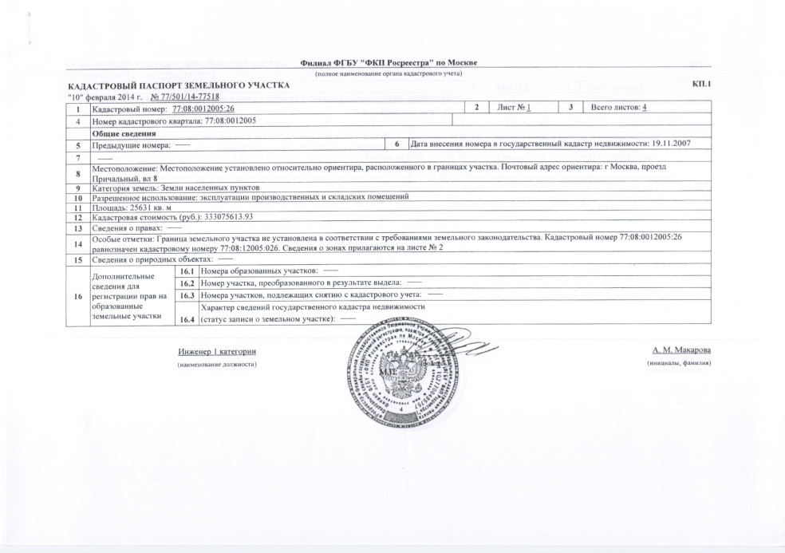  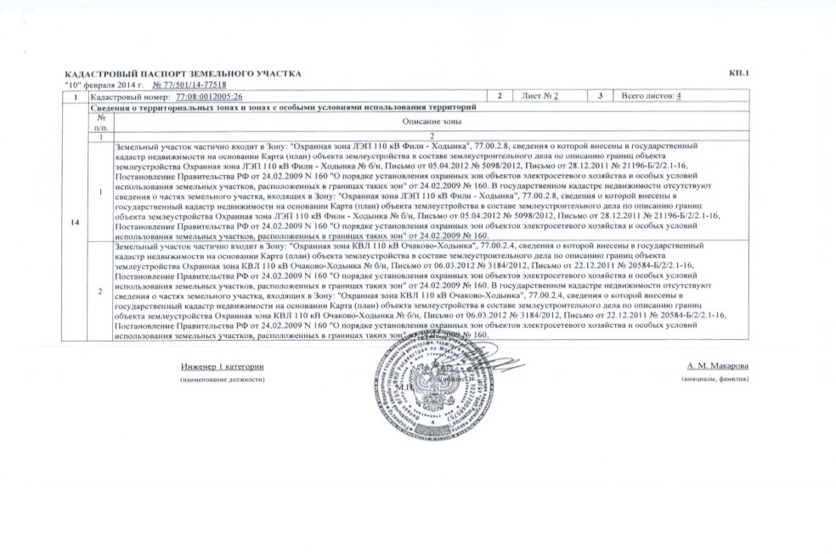  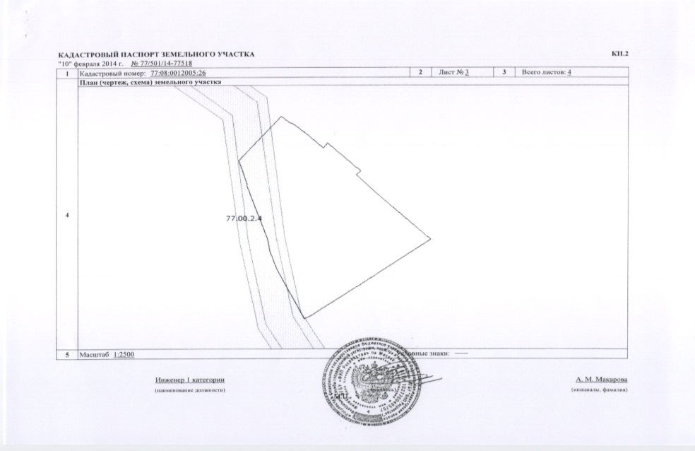
4 | В период проведения экспозиции | Генеральный директор ЗАО «Стройсервисбыт»  Морозенков Ю.М. | Рассмотрев на публичных слушаниях материалы Проекта межевания территории квартала, ограниченного улицей Шеногина, 1-ым Силикатным проездом, Причальным проездом, Шелепихинской набережной (район Хорошево-Мневники, СЗАО) (далее - Проект), сообщаю.  Замечания ЗАО «Стройсервисбыт» (ИНН 7708127818, ОГРН 10377392649447):  В материалах Проекта не учтены два объекта недвижимого имущества:  - нежилое здание с адресным ориентиром: г.Москва, Причальный проезд, д.2, стр.20 (кадастровый номер 77:08:0012005:1679), находящееся в собственности ЗАО «Стройсервисбыт» (Свидетельство о государственной регистрации права собственности серия 77 НН № 104979 от 13 июля 2001г.);  - сооружение (дымовая труба) с адресным ориентиром: г.Москва, Причальный проезд, д.2 (кадастровый номер 77:08:0012005:1569), находящееся в собственности ЗАО «Стройсервисбыт» (Свидетельство о государственной регистрации права собственности серия 77-АР № 918368 от 14 ноября 2014г.)  Предложения ЗАО «Стройсервисбыт»:  1. Учесть в материалах Проекта объекты недвижимого имущества с кадастровыми номерами 77:08:0012005:1679 и 77:08:0012005:1569;  2. Для эксплуатации объектов недвижимого имущества с кадастровыми номерами 77:08:0012005:1679 и 77:08:0012005:1569 рассмотреть возможность формирования в границах земельного участка № 23 нового земельного участка, ограниченного с одной стороны земельным участком № 2, с другой стороны - земельным участком № 4, с третьей стороны - земельным откосом. Нумерация земельных участков указана в соответствии с Планом межевания территории квартала.  Приложение:  1. Свидетельство о государственной регистрации права собственности на здание;  2. Свидетельство о государственной регистрации права собственности на сооружение;  3. Кадастровый паспорт здания № 77/501/15-4 7256 от 08 апреля 2015г.;  4. Кадастровый паспорт сооружения № 77/501/14-107573 от 19 февраля 2014г.;  5. Чертеж предлагаемого к формированию нового земельного участка;  6. Графический материал, содержащий предложение по формированию нового земельного участка.  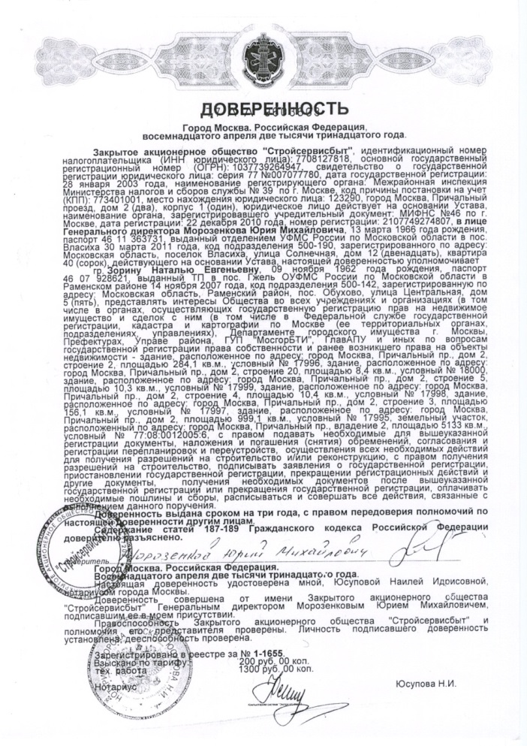  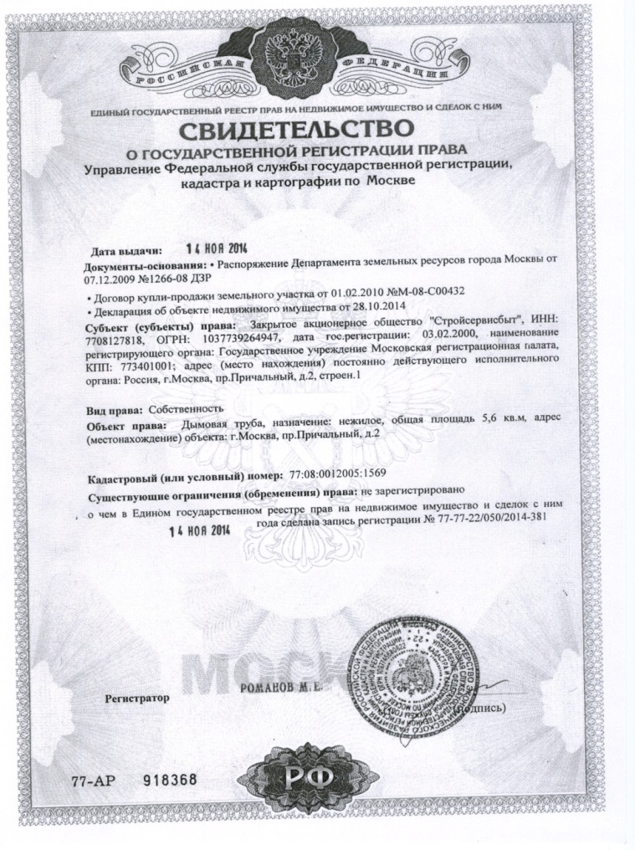  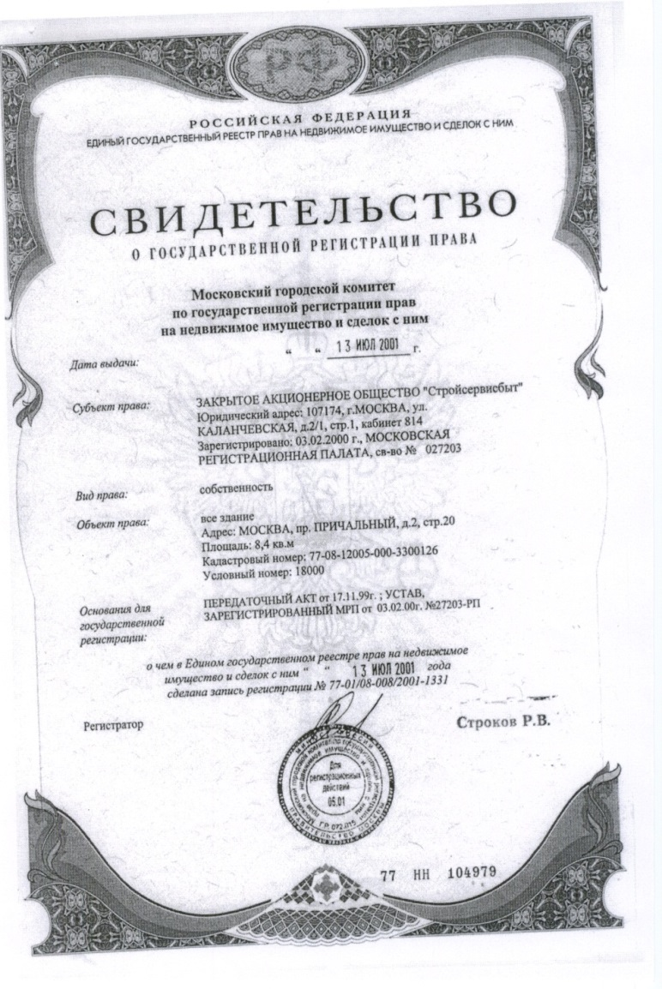  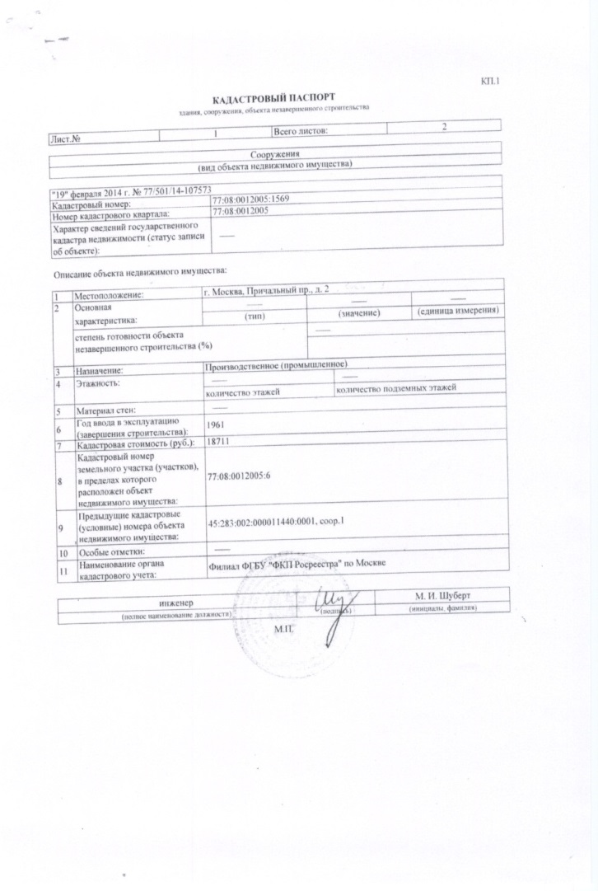  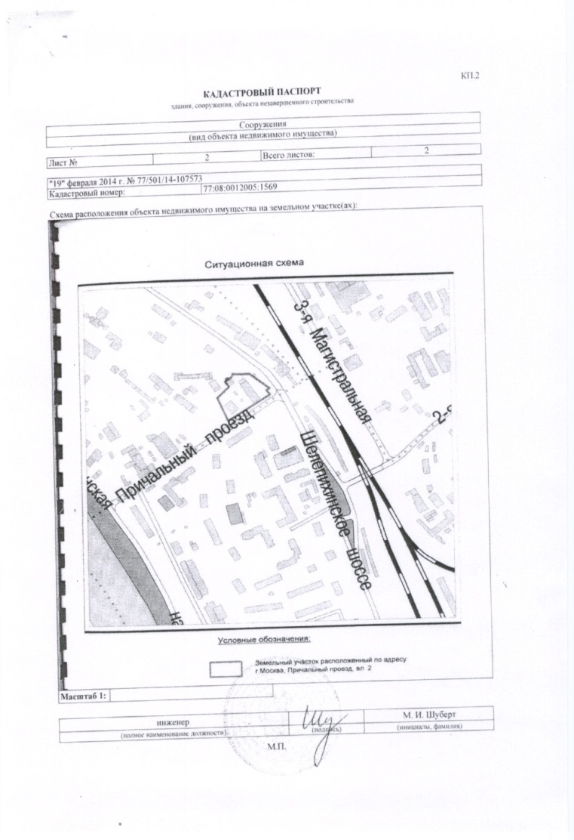  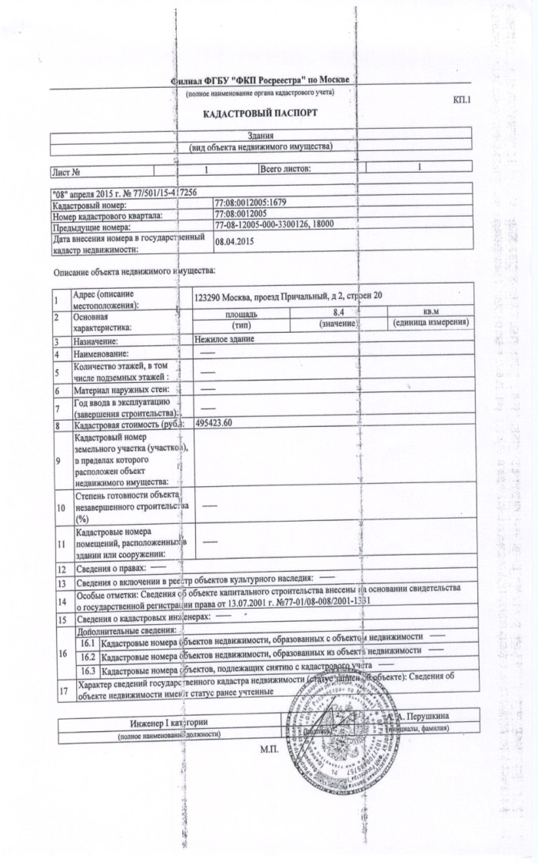  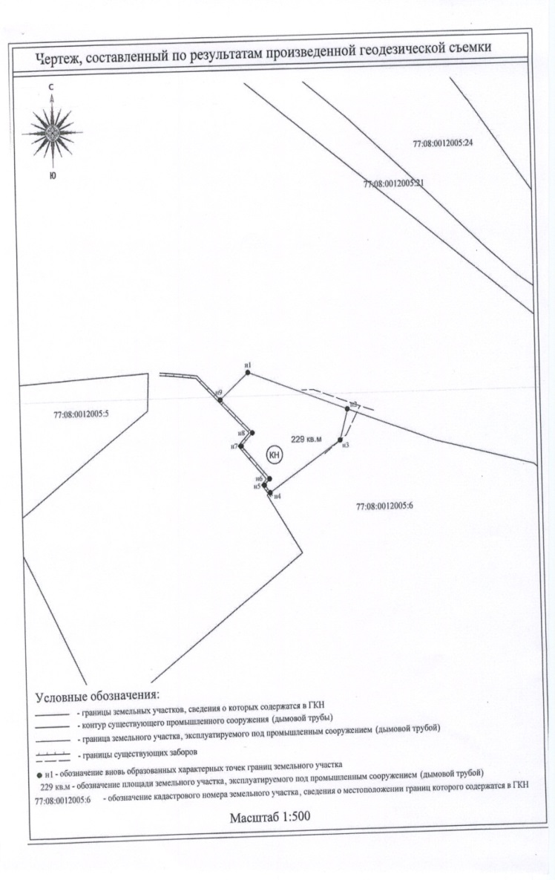  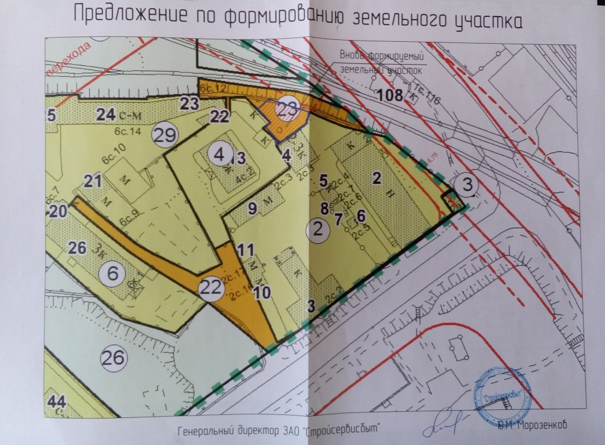  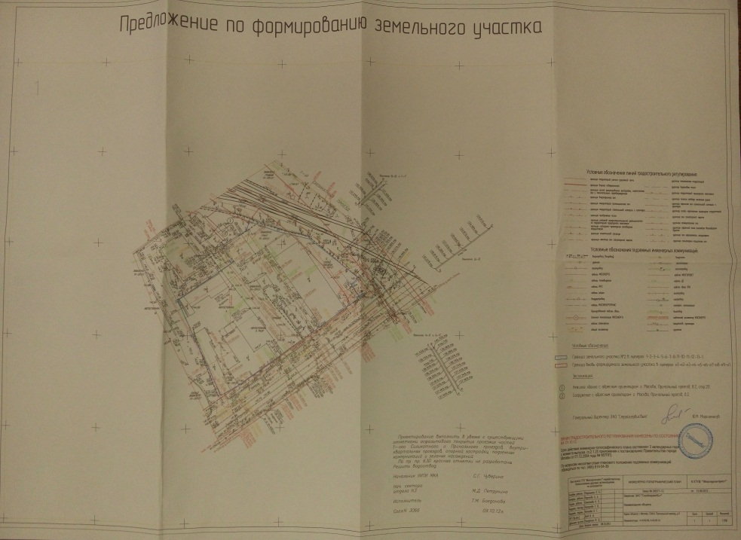

Приложение № 2 к протоколу от 02.09.2015 № 52/15ПС:
Утверждено Комиссией по вопросам градостроительства, землепользования и застройки при Правительстве Москвы в СЗАО
Предложения и замечания участников публичных слушаний по «Проекту межевания территории квартала, ограниченного улицей Шеногина, 1-ым Силикатным проездом, Причальным проездом, Шелепихинской набережной (район Хорошево-Мневники. СЗАО)», поступившие во время собрания участников публичных слушаний:

№№  п/п | № книги,  № записи | ФИО заявителя | Содержание замечаний и предложений
1 | 2.1 | Морозенков Ю.М. | Предложения и замечания направлены.
2 | 2.2 | Мигунов С.С. | Предложений и замечаний нет
3 | 2.3 | Зорина Н.Е. | Сейчас квартал сформирован, так как он есть. На план нанесены линии градостроительного регулирования. Как будут учитываться интересы арендаторов при реализации планов города? Будет межевание? Разбивка одного участка на несколько частей? Кто возьмет на себя эти обязательства? Город? Если территория находится в собственности, какая компенсация положена? Как есть на сегодня оно так и останется до реализации планов города? Наш участок номер 2, это наша собственность. ЗАО Стройсервисбыт. Участок номер 23 отнесенный к участком общего пользования, на этом участке с 60 года с момента постройки котельной располагается капитальное строение дымовая труба, рядом с ней находится небольшое здание 8 кв.м. №23, стр.20. На территории 23 находится 2 наших строения. Я хотела конкретизировать следующее. На часть участка 23, там, где находятся наши капитальные строения мы преднамеренно не выдавали услугу под оформление земли в собственность под зданиями и сооружениями, то, что мы имеем право и никто нам отказать не может, мы просто хотели освоить данный участок для организации эксплуатации трубы, значит капитальное строение и здание. Если учитывать то состояние которое сейчас и тот рельеф земельного участка, то никто кроме скалолаза и бомжа туда не залезет, так как там перепад высот 2 метра. У нас есть геоподоснова, там никаких коммуникаций нет. Если смотреть, то мы техническую зону метрополитена не затрагиваем. Труба отдельностоящая от котельной. Получив ГПЗУ мы освободили нашу территорию.
4 | 2.4 | Гугучия Г.Х. | Никаких коммуникаций не планируется. Ситуация абсолютно прозрачная, чистая. Капитальные строения находятся под пятном застройки, вы нам обязаны предоставить земельные участки. Просьба наши строения отобразить на плане. Эти объекты, им присвоены кадастровые номера у них имеется регистрация прав собственности. Получается что это информация до вас не дошла.

Приложение № 3 к протоколу от 02.09.2015 № 52/15ПС:
Утверждено Комиссией по вопросам градостроительства, землепользования и застройки при Правительстве Москвы в СЗАО
Предложения и замечания участников публичных слушаний по «Проекту межевания территории квартала, ограниченного улицей Шеногина, 1-ым Силикатным проездом, Причальным проездом, Шелепихинской набережной (район Хорошево-Мневники. СЗАО)», поступившие после собрания участников публичных слушаний:

№№  п/п | ФИО заявителя | Содержание замечаний и предложений
1 | Решение Совета депутатов МО Хорошево-Мневники  в городе Москве от 11.08.2015  №9-1/58-Х.М | 1. Согласовать представленный проект межевания территории квартала района Хорошево-Мневники, ограниченного улицей Шеногина, 1-ым Силикатным проездом, Причальным проездом, Шелепихинской набережной.
2 | Костин Борис | Коллеги!  При условии корректировки проекта с учетом необходимости организации озелененной рекреационно-парковой территории на участках 7 и 8 и закапывания в землю ВЛЭП - поддерживаю "Проект межевания территории квартала, ограниченного улицей Шеногина, 1-ым Силикатным проездом, Причальным проездом, Шелепихинской набережной (район Хорошево-Мневники. СЗАО)". Мою позицию разделяют многие.  Житель Хорошево-Мнёвников.
3-34 | Храмченко В.И.  Мацук И.Н.  Тельнова Н.Е.  Тималиева А.В.  Кагалова Г.Д.  Миронова К.И.  Ликутов М.Ю.  Крейдик Г.В.  Воронин А.К.  Сееврев В.В.  Дронов А.В.  Гузеева К.С.  Симакова Т.И.  Михайлова Т.В.  Юдичева Н.И.  Дронин С.В.  Михайлнеко И.А.  Козлова К.М.  Лотова Н.Г.  Рострин И.В.  Горюшкин Р.В.  Буханкин А.М.  Михайленко С.П.  Барковский Ю.Б  Воробъев А.В.  Безрученко А.А.  Косаленко Д.Г.  Черемнорв К.В.  Паюлохина М.А.  Милованов М.В.  Уров Н.В.  Мицэблында Р.В. | Направляем наши коллективные предложения и замечания в рамках публичных слушаний по теме «Проект межевания территории квартала, ограниченного улицей Шеногина, 1-м Силикатным проездом, Причальным проездом, Шелепихинской набережной (р-н Хорошево-Мневники. СЗАО)».  Убедительно просим внести в указанный проект межевания изменения в части планировочного обоснования, предусмотрев создание парковой зоны (территории зеленых насаждений) на земельных участках, расположенных в непосредственной близости к реке Москве и предлагаемых к обременению сервитутом, а именно - на участках №7 и №8 на плане межевания территории квартала. Выступаем категорически против любой застройки указанных земельных участков, но будем всячески приветствовать присвоение данным участкам статуса ООПТ.  Кроме того, категорически возражаем против строительства автомагистрали, обозначенной на проекте межевания красными линиями в районе земельных участков №5, №8. №10 и №27. Настаиваем на необходимости проектирования в данном месте компактного внутриквартального проезда без каких-либо эстакад, а никак не автомагистрали.  В соответствии с п. 6 ст. 28 Градостроительного кодекса РФ и гул. 3, 17, 18, 19 ст. 68 Градостроительного кодекса г. Москвы просим включить наши коллективные замечания в протокол публичных слушаний.
35 | ЗАО «Стройсервисбыт»  Ю.М. Морозенков | О внесении изменений.  Замечания ЗАО «Стройсервисбыт» (ИНН 7708127818, ОГРН 10377392649447):  В материалах Проекта не учтены два объекта недвижимого имущества:  - нежилое здание с адресным ориентиром: г.Москва, Причальный проезд, д.2, стр.20 (кадастровый номер 77:08:0012005:1679), находящееся в собственности ЗАО «Стройсервисбыт» (Свидетельство о государственной регистрации права собственности серия 77 НН № 104979 от 13 июля 2001г.);  - сооружение (дымовая труба) с адресным ориентиром: г.Москва, Причальный проезд, д.2 (кадастровый номер 77:08:0012005:1569), находящееся в собственности ЗАО «Стройсервисбыт» (Свидетельство о государственной регистрации права собственности серия 77-АР № 918368 от 14 ноября 2014г.)  Предложения ЗАО «Стройсервисбыт»:  1. Учесть в материалах Проекта объекты недвижимого имущества с кадастровыми номерами 77:08:0012005:1679 и 77:08:0012005:1569;  2. Для эксплуатации объектов недвижимого имущества с кадастровыми номерами 77:08:0012005:1679 и 77:08:0012005:1569 рассмотреть возможность формирования в границах земельного участка № 23 нового земельного участка, ограниченного с одной стороны земельным участком № 2, с другой стороны - земельным участком № 4, с третьей стороны - земельным откосом. Нумерация земельных участков указана в соответствии с Планом межевания территории квартала.  Информационно:  Предлагаемый к формированию участок, имеет ограниченный доступ, в том числе и для общественности, т.к. проход через земельные участки дома № 4 и дома № 2 закрыт, а перепад высот откоса порядка 2м создает естественную преграду для свободного прохода со стороны общественной зоны.  Так же следует отметить, что за указанным участком на протяжении длительного времени никто не ухаживал, в том числе из-за ограниченного доступа и как результат, участок стал непроходим от мусора.  В связи с тем, что ЗАО «Стройсервисбыт» начало реализацию проекта, в соответствии с представленным ГПЗУ, предлагаемый к формированию земельный участок, готовы принять обязательства по освобождению от свалки и проведению благоустройства по завершении строительства инновационного центра при условии оформления прав на предлагаемый к выделению земельный участок.  Приложение:  1. Свидетельство о государственной регистрации права собственности на здание;  2. Свидетельство о государственной регистрации права собственности на сооружение;  3. Кадастровый паспорт здания № 77/501/15-4 7256 от 08 апреля 2015г.;  4. Кадастровый паспорт сооружения № 77/501/14-107573 от 19 февраля 2014г.;  5. ГПЗУ.  6. Чертеж предлагаемого к формированию нового земельного участка;  7. Графический материал, содержащий предложение по формированию нового земельного участка.  8. Фото земельного участка 5л.  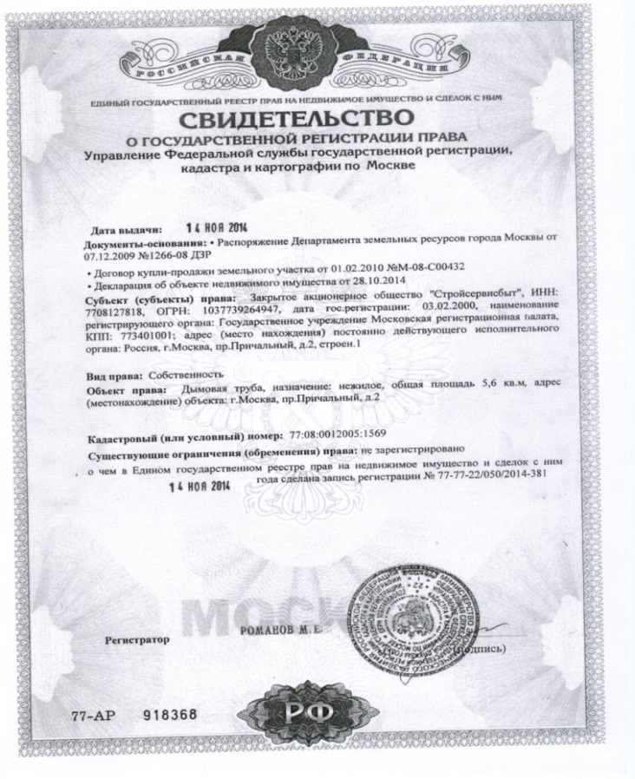  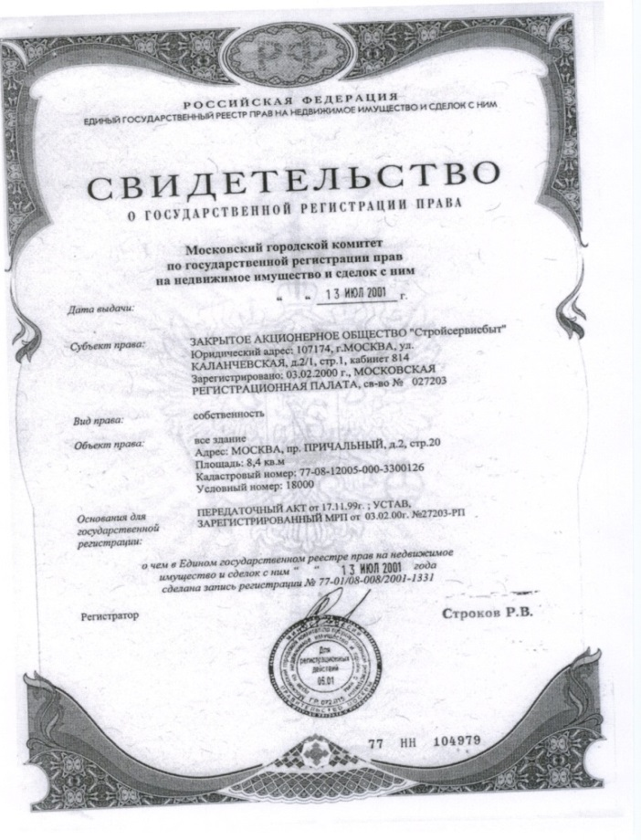  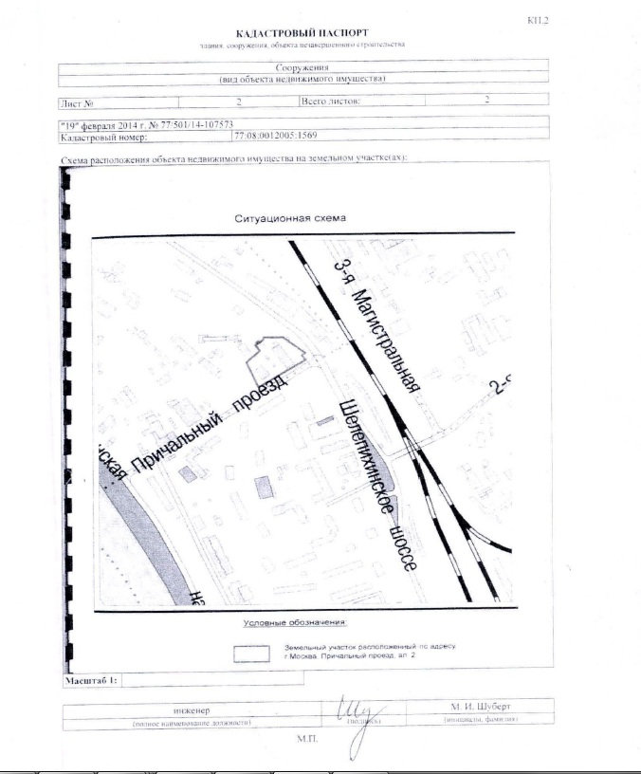  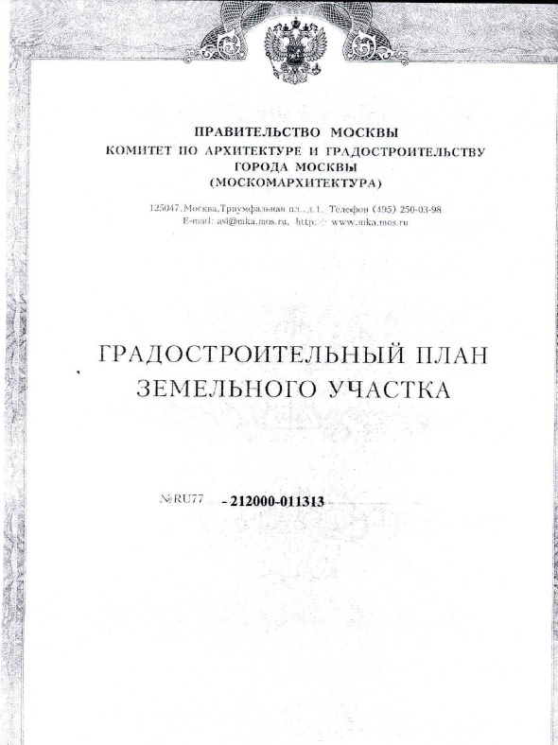  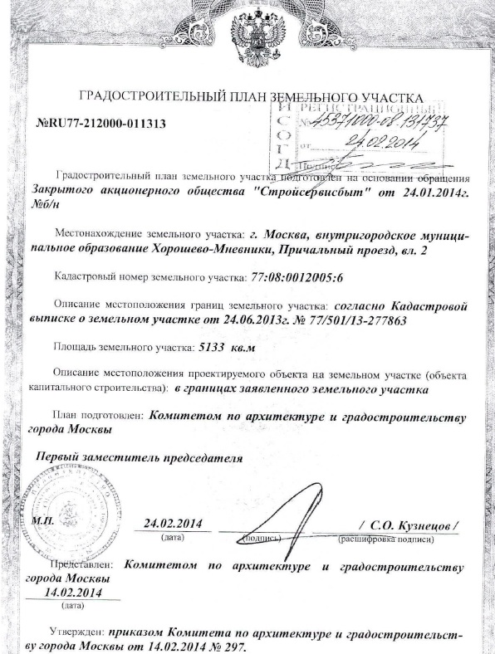  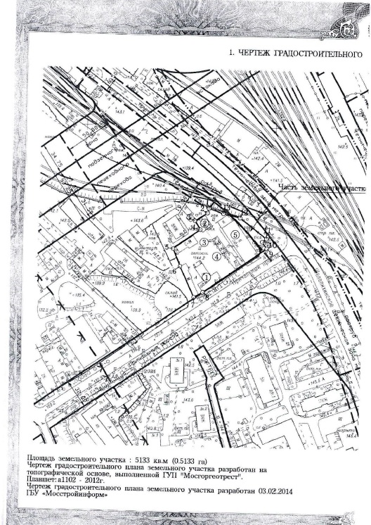  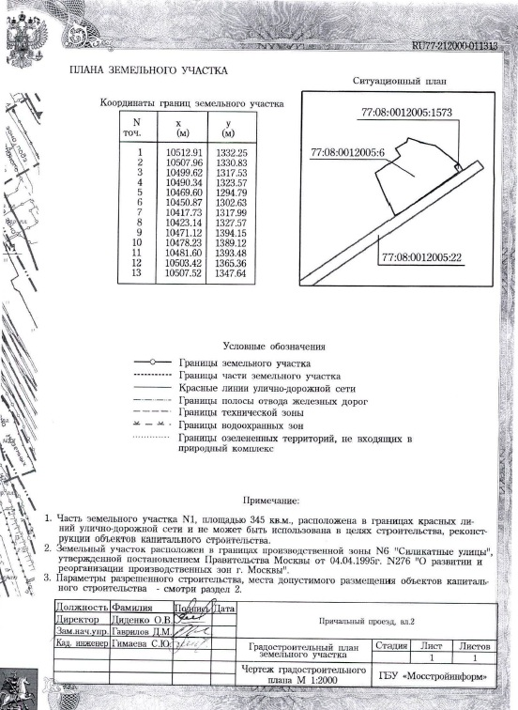  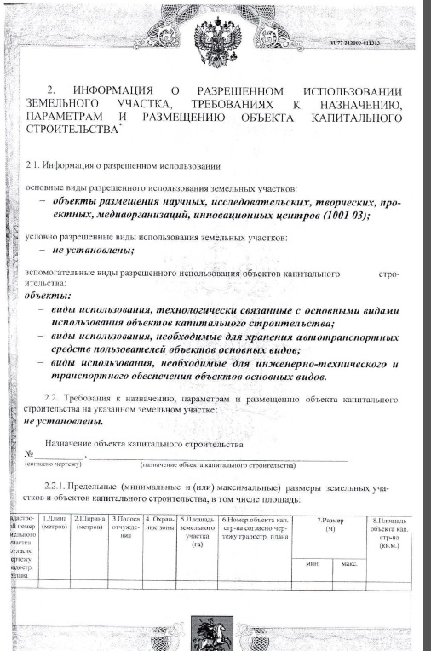  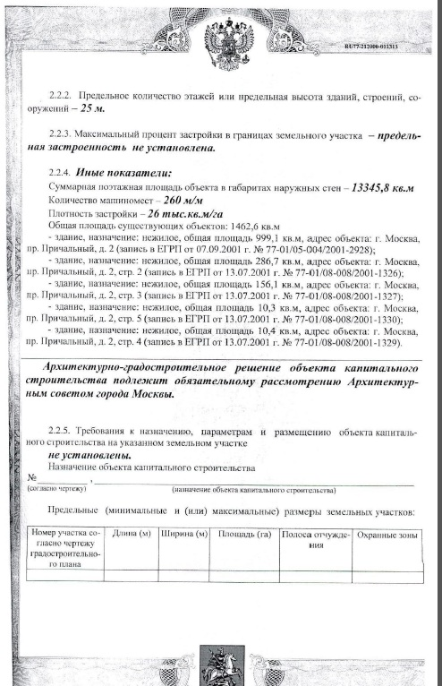  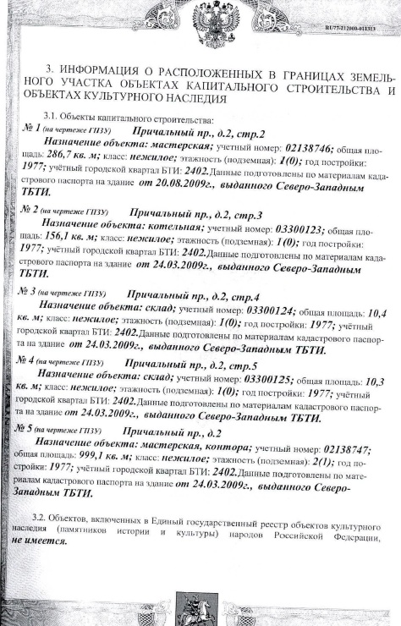  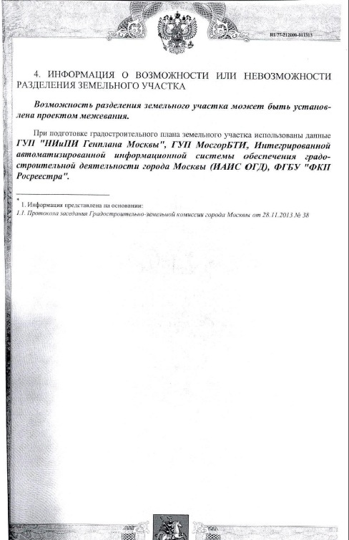

Ответственный секретарь Комиссии (оригинал документа подписан) А.Б.Кузнецова

